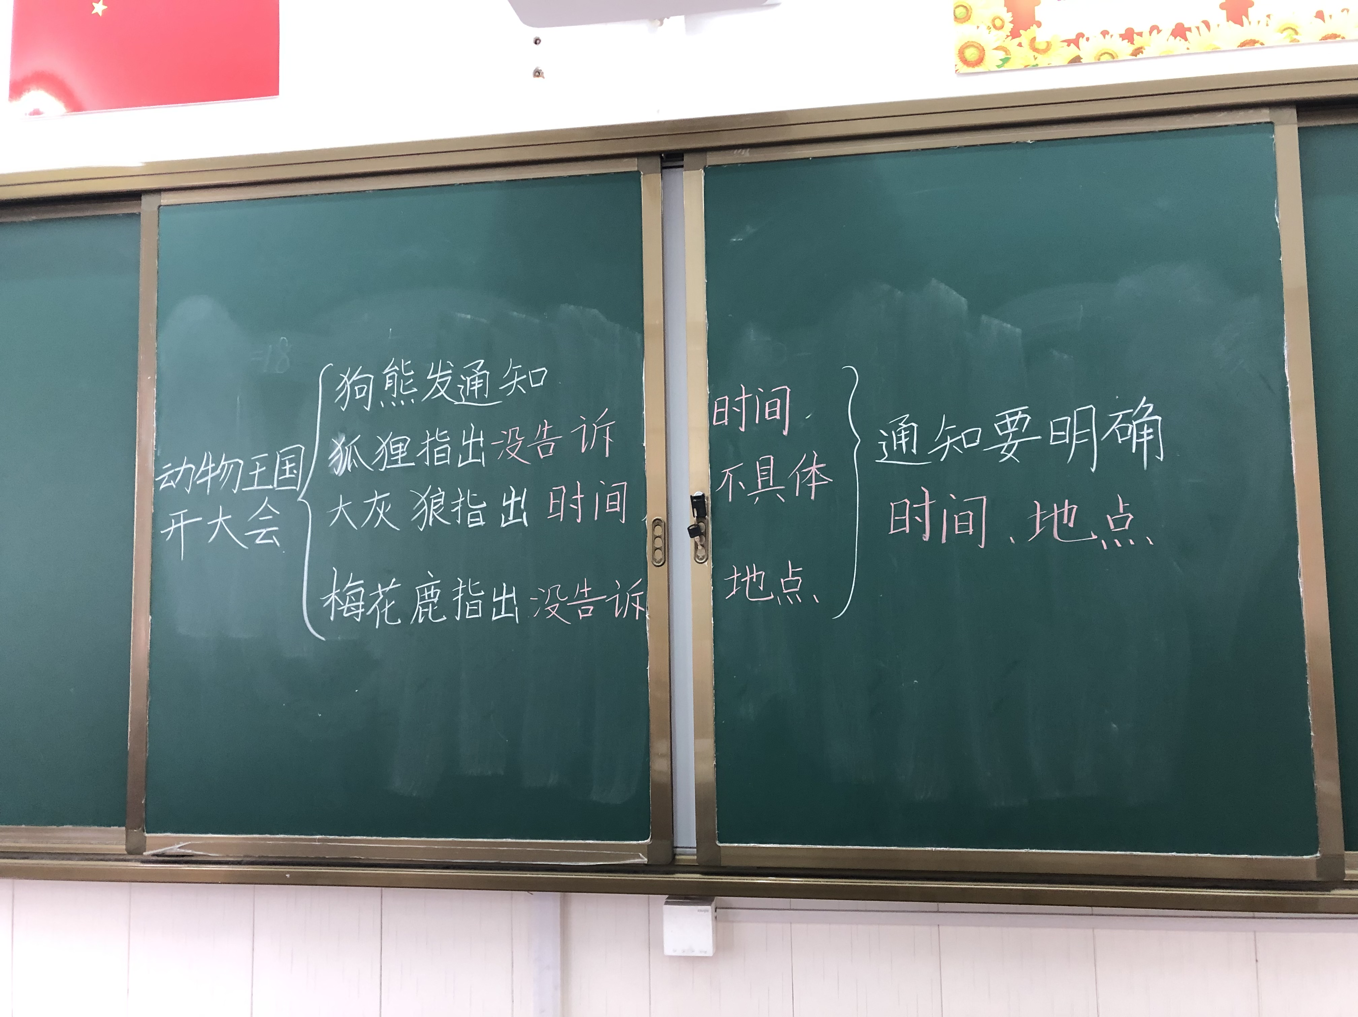
《动物王国开大会》是一篇童话，故事情节生动有趣。课文讲了动物王国要开大会，老虎让狗熊通知，狗熊在狐狸、大灰狼、梅花鹿的提醒下，一次又一次才把通知说清楚。通过狗熊四次播报通知，让学生明白发布通知时要把重要的内容说清楚、说完整。
全文篇幅很长，共有18个自然段，配有5幅插图。这是学生第一次接触篇幅那么长的课文，教学时可利用这篇童话情节反复的特点，借助课文插图，图文对照着读道课文、该懂故事内容。
主要是为了了解发布通知是要把时间、地点、参加人、事情等几个要素说清楚，狗熊经过了四次才把通知说完整，每次播报内容不同。所以重点的时间、地点用红色标注，更醒目，学生看得更直观。

